初 一 年级 历史 科 复习 学案 班级: 姓名: 主备: 时间 ： 月 日
学习内容：第 二单元 辽宋夏金元时期：民族关系发展和社会变化 |  | （三）体系构建  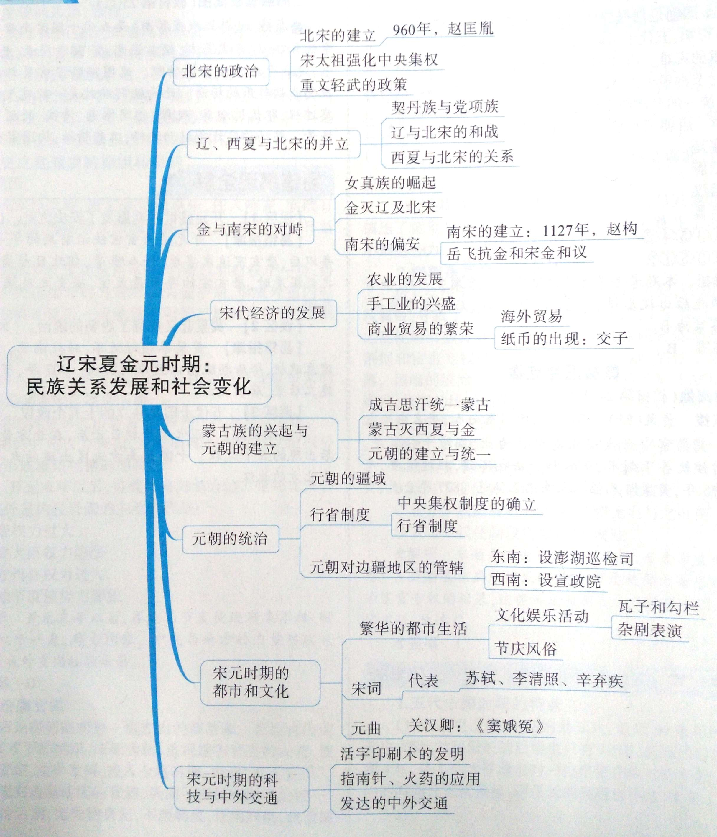  3、如何正确看待辽、西夏与北宋之间的战与和？  北宋同辽、西夏有战有和。“战”是短暂的，是历史的支流；“和” 是长久的，是历史的主流。  （1）战：频繁的战争使社会动荡，给各族人民带来痛苦和灾难，有利于社会经济的发展。战争对辽、西夏来说是进攻掠夺，对北宋来说是自卫防御。战争也使各民族有了更多的接触，有利于民族交融，有利于统一多民族国家的发展。  （2）和：议和对北宋来说是屈辱的，是统治者牺牲人民利益换取的和平局面。虽然“岁币” 给北宋人民带来沉重的负担，但是议和带来的和平局面有利于各族人民的生产、生活和经济文化交流，有利于社会经济的发展和民族的交融。  4、北宋灭亡的原因  主观：经济上连年征战、岁币，造成财政危机；政治上统治腐朽无能，破坏军民的抗金斗争；  军事上长期实行重文轻武所内需外的政策。  客观：金统治者者励精图治；女真族骁勇善战；金灭辽后实力大增。
学习目标：1、知道北宋的建立，了解宋朝重文轻武的特点。
2、知道辽、西夏与北宋的对峙局面；了解女真族的崛起，知道岳飞抗金的事迹和南宋偏安。
3、知道宋代南方经济的发展，理解中国古代经济重心的南移。
4、知道成吉思汗的崛起以及蒙古军灭亡夏、金和南宋；知道元朝的统一。
5、通过宣政院管辖西藏，知道西藏在元代正式纳入中国版图。
重点：
难点：
- 一、自主学习：
- （一）单元整体感知
- 北宋结束了五代十国的分裂局面，统治者强化中央集权，采取重文轻武的治国政策。与此同时，周边民族先后建立的辽、西夏、金等政权，与宋朝并立，在更大范围内形成了民族政权并立的格局。女真族建立的金朝，先后灭亡了辽和北宋。北宋灭亡后，南宋占据江南，与金朝形成南北对峙的局面。两宋时期，各民族之间在更大范围内交融，社会经济蓬勃发展，城市和国内外贸易空前繁荣，科技方面取得重大成就，文学艺术硕果累累。蒙古族建立的元朝结束了中国境内长期割裂的局面，重建了大一统国家，对西藏、台湾实施行政管辖，疆域超越汉唐空前辽阔，各民族间交融得到进一步发展，东西方交流得到加强，对以后统一多民族国家的巩固和发展产生深远影响。

- （二）、重大历史知识梳理
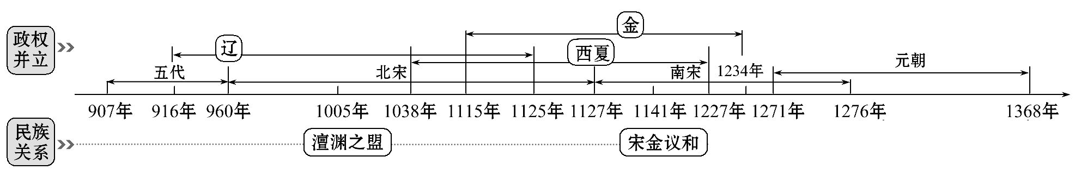
二、小组合作（突破重难点）
1、如何评价宋太祖加强中央集权的措施？
（1）将地方行政权、财权、军权都收归中央，铲除了藩镇格局的基础，从而维护了国家的统一和安定，有利于社会经济的发展。
（2）过分集权也带来了严重的后果，政府机构重叠，官员太多，财政开支放大，军队作战指挥不灵，战斗力不强，地方上财政困难。
2、如何正确认识辽、西夏与北宋之间的战争性质？
辽、西夏与北宋之间的战争是中华民族内部的兄弟民族之争，而不是侵略和反侵略的战争，但民族内部战争也存在正义性和非正义之分，以掠夺为目的的战争是非正义的。

